Федеральное государственное автономное образовательное учреждение высшего
образования «Национальный исследовательский университет ИТМО»
Факультет программной инженерии и компьютерной техники

Лабораторная работа №1
Перевод чисел между различными системами счисления
Вариант 12

Выполнил:
Прохоревич Иван Борисович, Р3110
Проверил:
к.п.н. доцент, доцент Авксентьева Елена Юрьевна

Санкт-Петербург 2025
Содержание
Задание 3
Основные этапы вычисления 4
Дополнительное задание 8
Заключение 9
Список используемой литературы 10

Задание
Мой номер ИСУ 505326, следовательно номер выполняемого варианта равен (3*2)+6=12.
Решить 13 примеров на перевод из одной системы исчисления в другую. Для примеров с 5-го по 7-й выполнить операцию перевода по сокращенному правилу (для систем с основанием 2 в системы с основанием 2^k). Для примеров с 4-го по 6-й и с 8-го по 9- й найти ответ с точностью до 5 знака после запятой.
- Перевести из десятичной системы исчисления число 24403 в 11-ричную.
- Перевести из 15-ричной системы исчисления число 728E3 в десятичную.
- Перевести из 11-ричной системы исчисления число 8055A в 9-ричную.
- Перевести из десятичной системы исчисления число 4645 в двоичную.
- Перевести из 16-ричной системы исчисления число 3C5D в двоичную.
- Перевести из 8-ричной системы исчисления число 6737 в двоичную.
- Перевести из двоичной системы исчисления число 0,00110100 в 16-ричную.
- Перевести из двоичной системы исчисления число 0,001111 в десятичную.
- Перевести из 16-ричной системы исчисления число 87,9F в десятичную.
- Перевести из факториальной системы исчисления число 262320 в десятичную.
- Перевести из десятичной системы исчисления число 130 в систему Фибоначчи
- Перевести из системы исчисления Фибоначчи число 1000000010 в десятичную.
- Перевести из нега-десятичной системы исчисления число 1786 в десятичную.

Основные этапы вычисления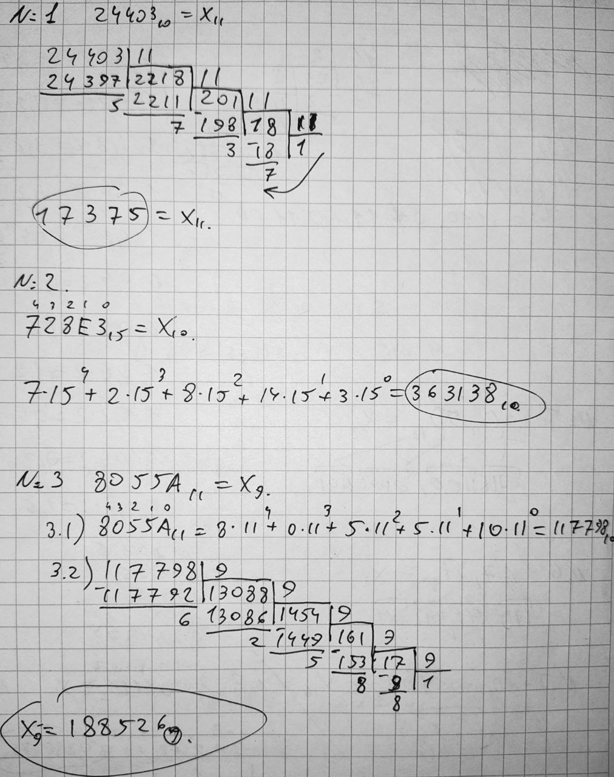
Рисунок 1. Решение заданий 1-3
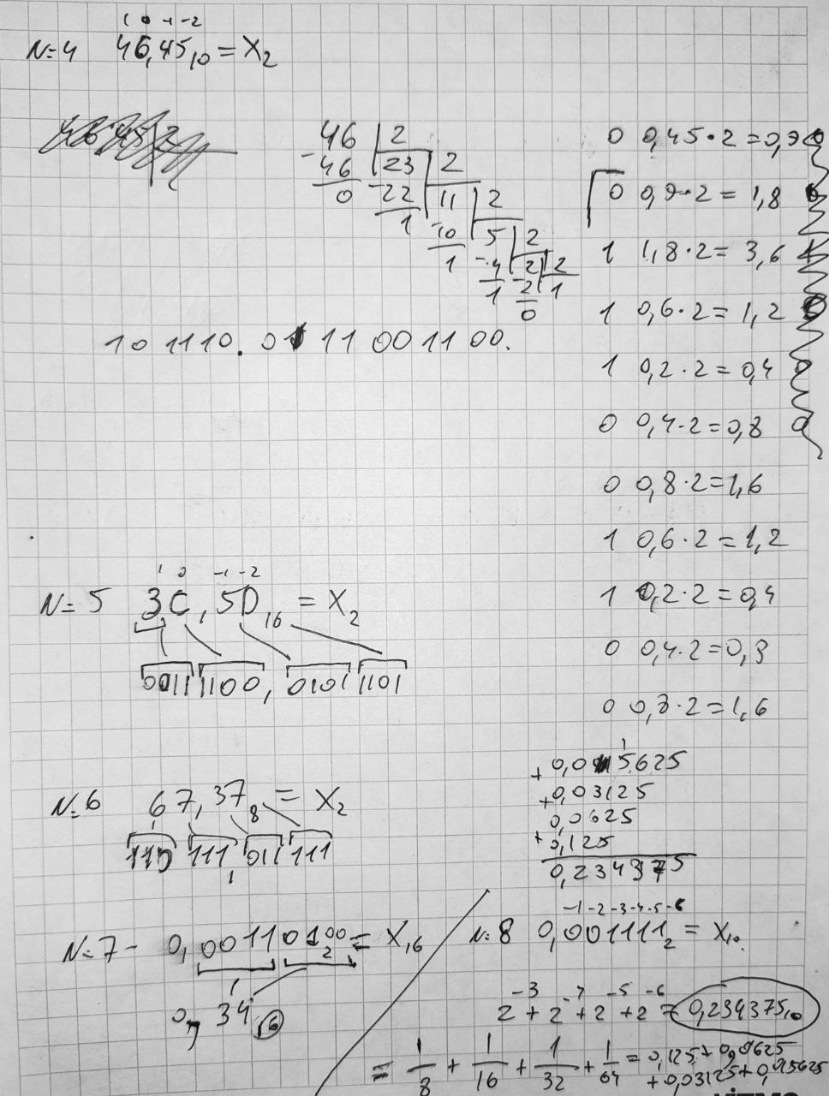
Рисунок 2 Решение заданий 4-8
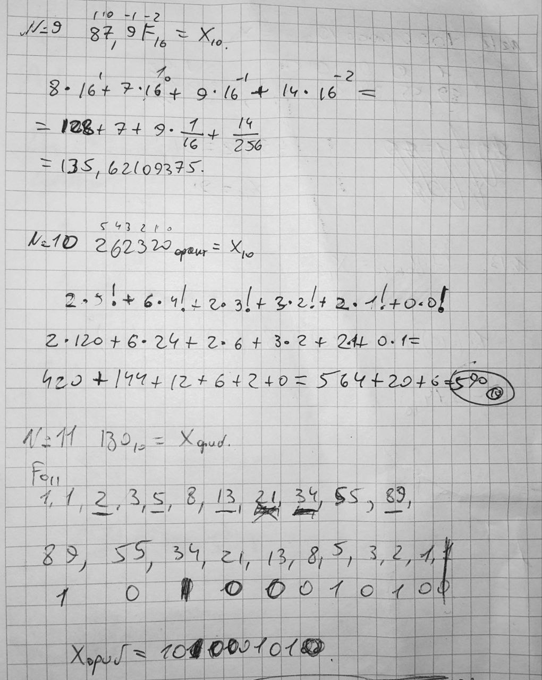
Рисунок 3. Решений заданий 9-11
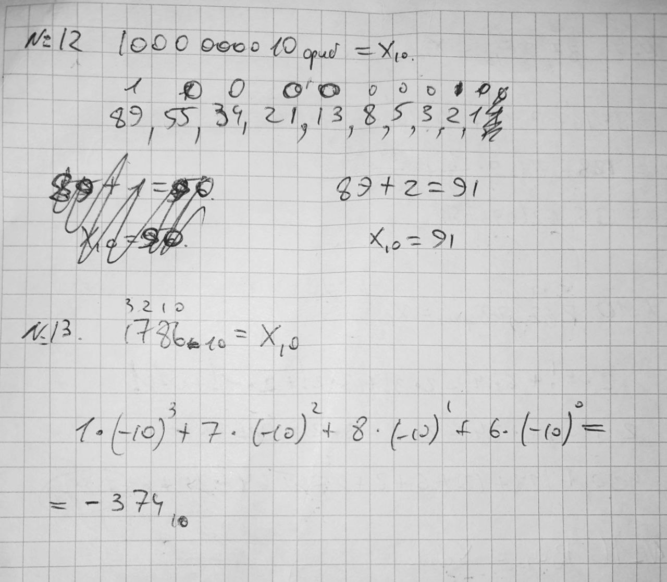
Рисунок 4. Решение заданий 12-13

Дополнительное задание
Написать программу на любом языке программирования, которая бы на вход получала число в системе счисления Фибоначчи, а на выходе вы выдавала это число в десятичной системе счисления. Также мной написана программа, выполняющая обратное действие.
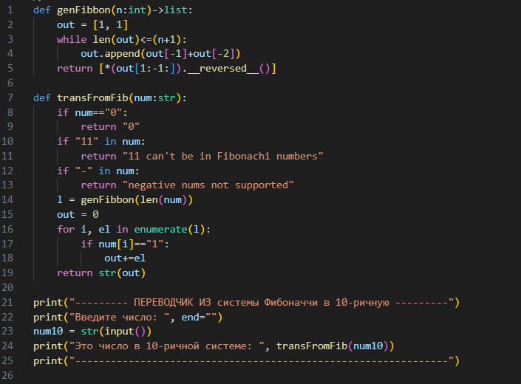
Рисунок 5. Программа переводчик из системы исчисления Фибоначчи в десятичную
Функция genFibbon() возвращает n-чисел Фибоначчи начиная со второго элемента в порядке убывания. Функция transFromFib() переводит число из системы исчисления Фибоначчи в десятичную систему используя список чисел Фибоначчи из функции genFibbon(). Также есть обработка недопустимых входных данных для системы исчисления Фибоначчи.
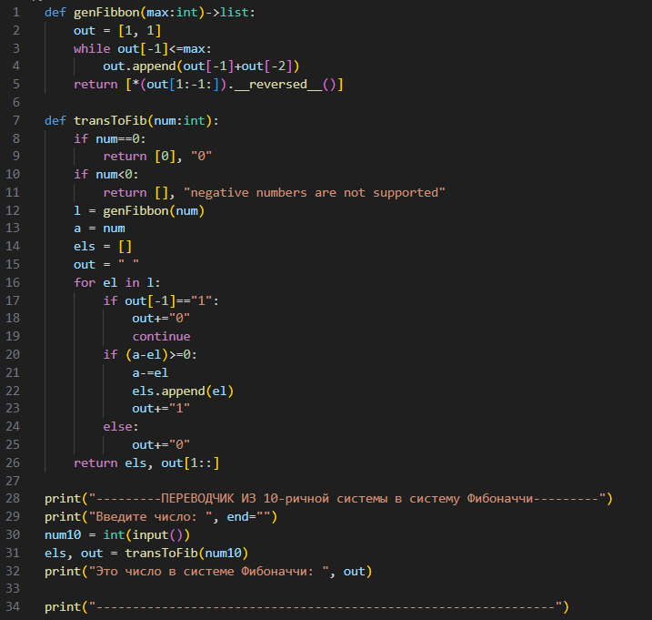
Рисунок 6. Программа переводчик из десятиной в систему исчисления Фибоначчи
Функция genFibbon() возвращает n-чисел Фибоначчи начиная со второго элемента в порядке убывания. Функция transToFib() переводит число из десятичной системы исчисления в систему исчисления Фибоначчи используя список чисел из функции genFibbon(). Реализован жадный алгоритм, который находит сумму из чисел Фибоначчи без двух единиц, стоящих рядом.

Заключение
В ходе это лабораторной работы я узнал о трёх новых системах исчисления (система Фибоначчи, Факториальная, нега-позиционные), а также вспомнил как переводить из одной системы исчисления в другую. Кроме того, я написал программу для перевода из десятичной системы исчисления в систему исчисления Фибоначчи и обратно.

Список используемой литературы
- Орлов С. А., Цилькер Б. Я. Организация ЭВМ и систем: Учебник для вузов. 2-е изд. – СПб.: Питер, 2011. – 688 с.: ил., Приложение А «Арифметические основы вычислительных машин». URL: https://bit.ly/4dzgo3u.
- Алексеев Е.Г., Богатырев С.Д. Информатика. Мультимедийный электронный учебник. Раздел 3 «Системы счисления». URL: http://inf.e-alekseev.ru/text/Schisl.html.

